Bracelet Le Star

Retrouvez ce bijou, ainsi que toute notre gamme de bijoux en kit sur notre site : : www.lacabaneaperles.fr .

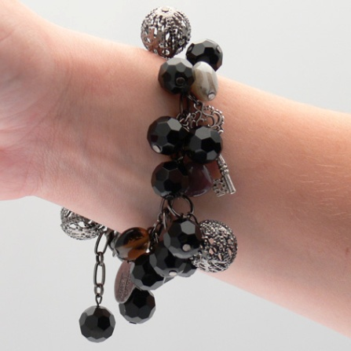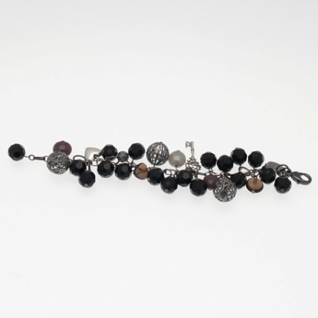

Matériel utile pour la réalisation de ce bijou :
- 1 pince coupante
- 2 pinces plates
- 1 pince ronde

Fournitures
- 3 grosses perles métal filigrane
- 1 petite perle métal filigrane
- 18 perles à facettes
- 1 clé métal
- 1 cœur métal
- 5 perles en verre
- 7 anneaux moyen
- 10 petits anneaux

Fiche de montage au verso

Bracelet Le Star

Retrouvez ce bijou, ainsi que toute notre gamme de bijoux en kit sur notre site : : www.lacabaneaperles.fr .

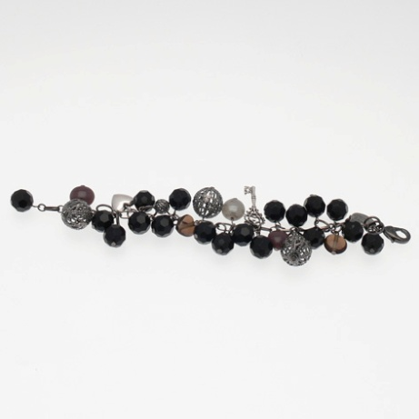

Matériel utile pour la réalisation de ce bijou :
- 1 pince coupante
- 2 pinces plates
- 1 pince ronde

Fournitures
- 3 grosses perles métal filigrane
- 1 petite perle métal filigrane
- 18 perles à facettes
- 1 clé métal
- 1 cœur métal
- 5 perles en verre
- 7 anneaux moyen
- 10 petits anneaux

Fiche de montage au verso

Montage du Bracelet Star

Reliez le fermoir à un bout de la chaînette avec un gros anneau.
Créez vos breloques
Enfilez une perle sur une tige à tête.
Coupez la tige avec une pince coupante à 1cm au dessus de la perle
Faire une boucle avec une pince à bouts ronds
(ne fermez pas tout de suite la boucle afin d’accrocher vos breloques )
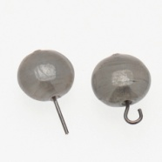
Répétez l’opération pour l’ensemble des perles.

Aidez vous de la photo pour répartir vos breloques : certaines sont accrochées
directement sur les maillons de la chaînette, d’autres sur des petits ou des grands
anneaux (on ouvre les anneaux à l’aide de 2 pinces plates)

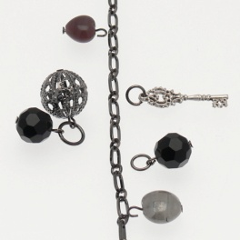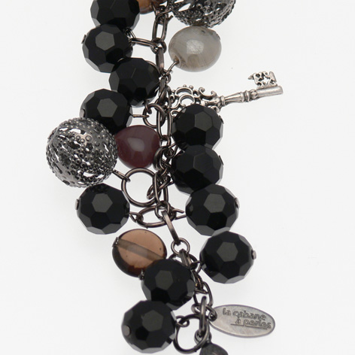

Bravo ! votre bracelet est maintenant terminé

Montage du Bracelet Star

Reliez le fermoir à un bout de la chaînette avec un gros anneau.
Créez vos breloques
Enfilez une perle sur une tige à tête.
Coupez la tige avec une pince coupante à 1cm au dessus de la perle
Faire une boucle avec une pince à bouts ronds
(ne fermez pas tout de suite la boucle afin d’accrocher vos breloques )
Répétez l’opération pour l’ensemble des perles.

Aidez vous de la photo pour répartir vos breloques : certaines sont accrochées
directement sur les maillons de la chaînette, d’autres sur des petits ou des grands
anneaux (on ouvre les anneaux à l’aide de 2 pinces plates)

Bravo ! votre bracelet est maintenant terminé

